الفصل الأول: نظرية توزيع المعاينة:

مقياس: إحصاء 3
فيفري 2022
بن فريحة نجاة
1.0


مفتاح المصطلحات

▪

مدخل القاموس



مختصر

◻

مرجع بيبليوغرافي



مرجع عام

قائمة المحتويات

وحدة 5
مقدمة 7
I-تمرين :مكتسبات قبلية 9
II-مدخل إلى توزيع المعاينة: 11
آ. مفاهيم أساسية: 11
1. المجتمع الإحصائي: 11
2. العينة 11
3. المعلمة: 12
4. الإحصاءة: 12
5. المعاينة: 12
6. العينة العشوائية البسيطة: 12
7. العينة الغير نفاذية: 12
8. العينة النفاذية: 12
ب. تمرين :مستوى الفهم 13
پ. تمرين :الفرق بين العينة النفاذية وغير النفاذية 13
ت. أهم التوزيعات الاحتمالية المستمرة: 13
1. التوزيع الطبيعي: 13
2. التوزيع الطبيعي المعياري (القياسي) 14
3. توزيع مربع كاي 17
4. توزيع ستيودنت 18
5. توزيع فيشر: F 19
ث. تمرين :مستوى الفهم 21
ج. تمرين :شروط استخدام توزيع ستيودنت 21
چ. توزيع المعاينة: 21
1. توزيع المعاينة لمتوسط حسابي من مجتمع طبيعي التوزيع: 22
2. توزيع المعاينة لمتوسط حسابي من مجتمع غير طبيعي التوزيع: 22
ح. تمرين :العصف الذهني 24
خ. سلسلة الأعمال الموجهة رقم 1 (مستوى التقويم) 24
د. تمارين نهائية 24
ذ. تمرين :اختبار الخروج 25
حل التمارين 27
قاموس 29
معنى المختصرات 31
قائمة المراجع 33
اعتماد الموارد 35

وحدة

من خلال هذا الفصل سنحاول تقديم للمعاينة الإحصائية، بأسلوب مبسط وواضح، حيث: عند الانتهاء من هذا المحور سيكون الطالب ملما بأهداف المحور بناءا على مستويات بلوم المعرفية:
- مستوى المعرفة والتذكر: الطلاب في هذا المستوى يستعيدون المعلومات من الذاكرة (المكتسبات القبلية)، حيث يقوم الطلاب بحفظ التعريفات المرتبطة بموضوع الإحصاء 3، وإكسابه المهارات اللازمة التي تمكنه من استخدام الطرق الأمثل لاختيار العينة والتي تساعده على عرض البيانات وتحليلها، ويتم إعطاء الطالب أسئلة اختيار متعددة، ويطلب منه الإجابة عليها كما يمكن إعطائهم أسئلة ملء الفارغات، هدفها استحضار ما لديه من مكتسبات قبلية تتعلق بالإحصاء.
- مستوى الاستيعاب والفهم: يقوم الطالب بتوضيح الخصائص الأساسية التي تسمح له باستعراض مختلف المتغيرات والمفاهيم بالمحور، وهنا يعطى الطالب بعض الأسئلة المتنوعة انطلاقا مما تم الاستفادة منه وفهمه للدرس.
- مستوى التطبيق: يتعرف الطلاب على مختلف المفاهيم المتعلقة بالإحصاء 3 ، وتوظيف ذلك على طرق القياس الكمية لمختلف الظواهر الاقتصادية وتفسيرها، وتطلب من الطلاب توضيح المفاهيم من خلال تقديم أمثلة ذات صلة بالواقع والحياة العملية.
- مستوى التحليل: يقوم الطلاب بالتمييز بين أساليب العمل الإحصائي في الدراسات الميدانية، جعل الطالب يقوم بدراسة أهم التوزيعات الاحتمالية، وتحليلها.
- مستوى التركيب والإنشاء: يبحث الطلاب عن دور الإحصاء 3 في مختلف النشاطات الاقتصادية من خلال الفحص الدقيق والعمل على توزيع المعاينة وأنواعها، وهنا يقوم الطلاب بالعصف الذهني لإيجاد أسباب المشكلة وكيفية الحل انطلاقا مما استفاد منه من المحاضرات المقدمة.
- مستوى التقويم: يقوم الطالب بدراسة توزيعات المعاينة للمجتمعات الطبيعية وغير الطبيعية ، بناء على المصادر والأدوات المتاحة له وقياسها ، فنضع تمرين نهائي يحدد فيه مختلف العمليات حول توزيعات المعاينة (الطبيعي ، ستيودنت ، مربع كاي ، فيشر،...).

مقدمة

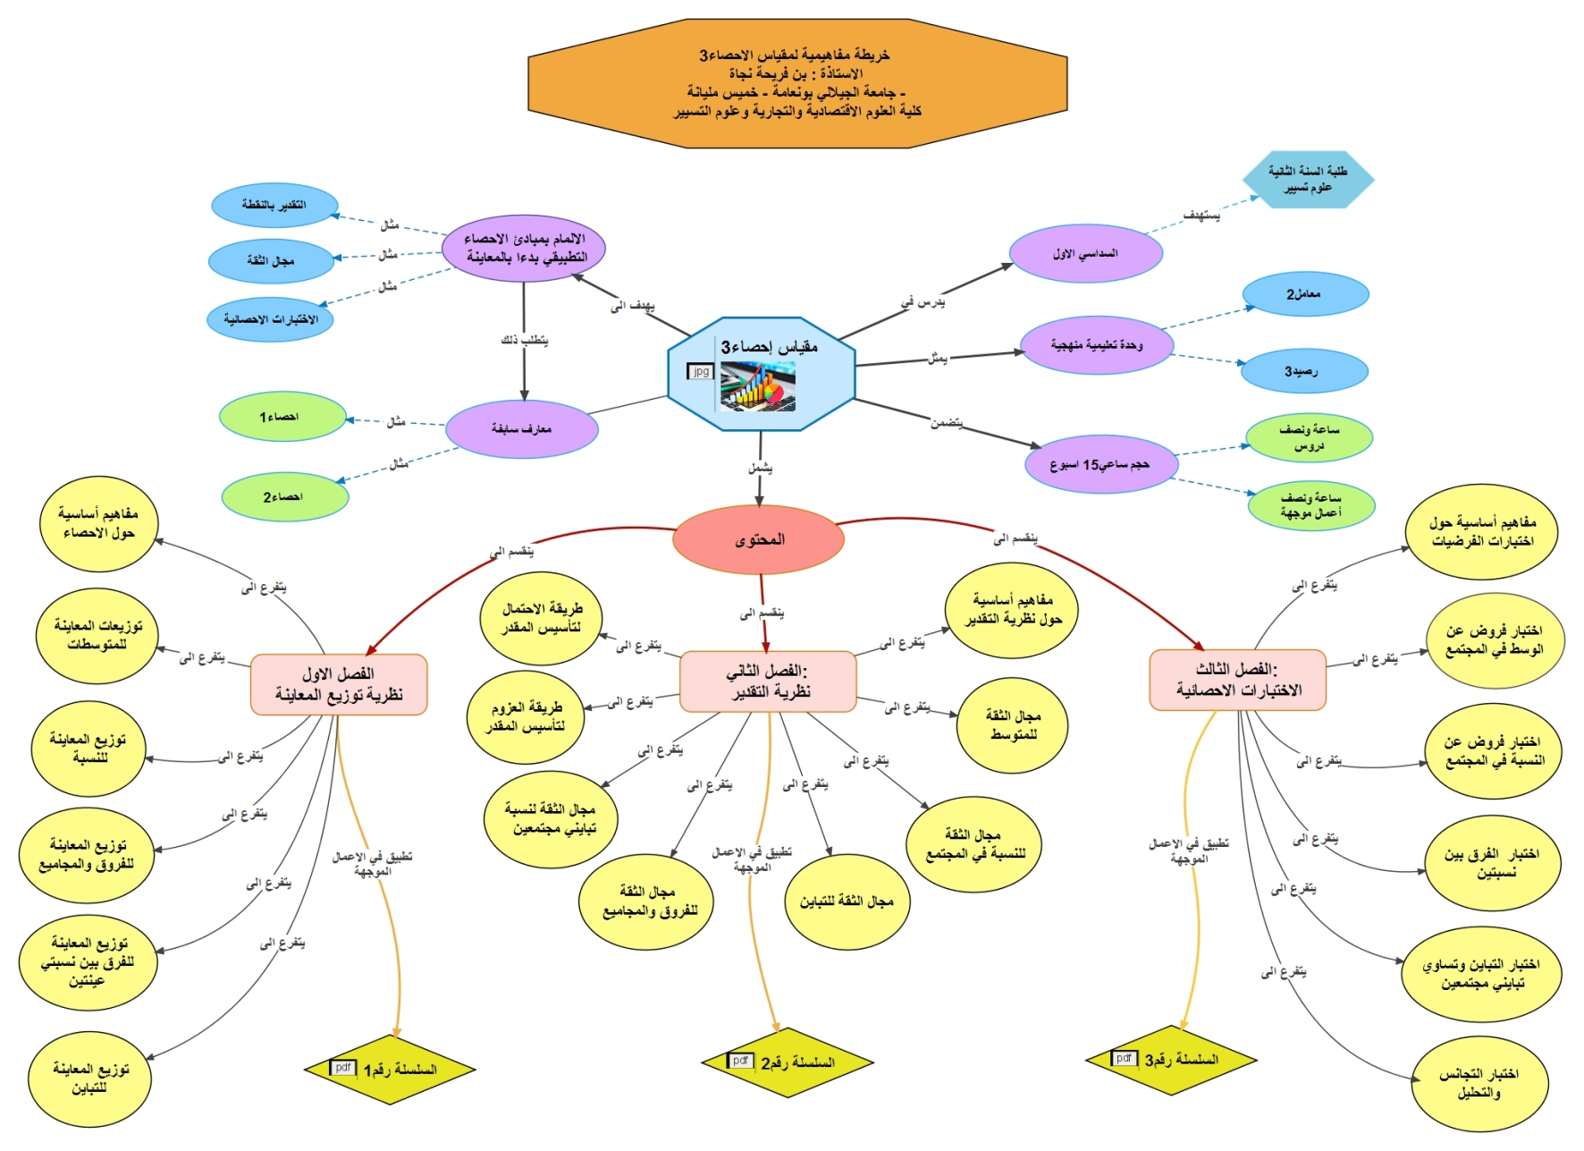
الخريطة الذهنية للمقياس

يتطلب وصف الكل (المجتمع) استخدام جزء منه (العينة)، وهذا الجزء يتم اختياره عن طريق عملية المعاينة، وتتفرع المعاينة إلى طريقتين هما: المعاينة الاحتمالية والمعانية غير الاحتمالية، بحيث تعتبر المعاينة الاحتمالية أساسا لعملية الاستدلال الإحصائي فهي تقدم عينة ممثلة للمجتمع صالحة لتعميم نتائج العينة على المجتمع محققة بذلك عدم التحيز، عكس المعاينة الغير احتمالية
وسوف نتطرق من خلال هذا الفصل إلى تقديم مفاهيم أساسية حول الإحصاء والتطرق بشكل مفصل إلى توزيعات المعاينة كما هو موضح في الشكل الموالي.

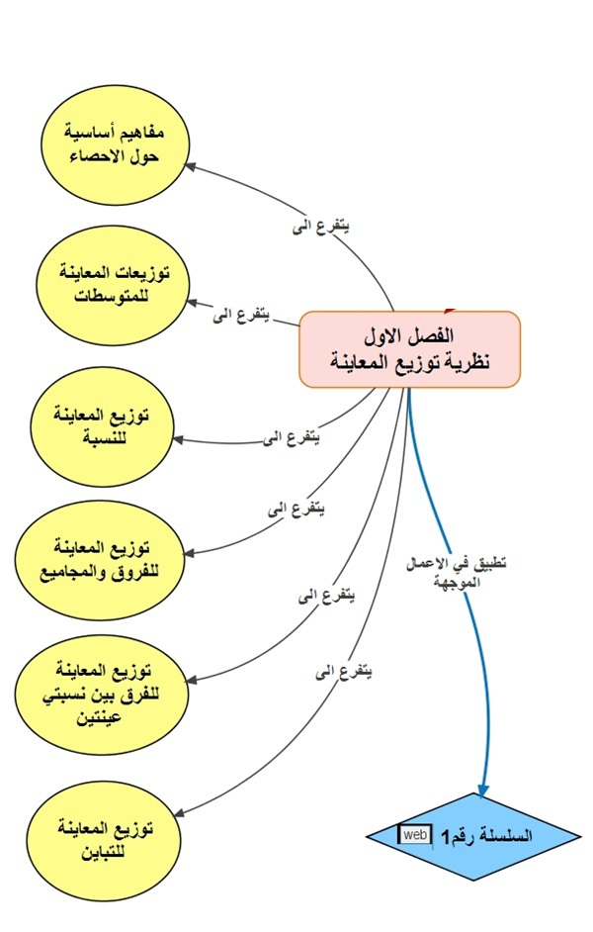
مخطط للفصل الأول

- تمرين :مكتسبات قبلية

I-تمرين :مكتسبات قبلية
I

[23 ص 1 حل رقم ]

ما المقصود بالإحصاء الرياضي (2) باعتباره ركيزة أساسية في الإحصاء التطبيقي (3) ، خاصة وأن الطالب درس الإحصاء 2 في السنة الأولى.

- مدخل إلى توزيع المعاينة:

II-مدخل إلى توزيع المعاينة:
II

مفاهيم أساسية: 11
تمرين :مستوى الفهم 13
تمرين :الفرق بين العينة النفاذية وغير النفاذية 13
أهم التوزيعات الاحتمالية المستمرة: 13
تمرين :مستوى الفهم 21
تمرين :شروط استخدام توزيع ستيودنت 21
توزيع المعاينة: 21
تمرين :العصف الذهني 24
سلسلة الأعمال الموجهة رقم 1 (مستوى التقويم) 24
تمارين نهائية 24
تمرين :اختبار الخروج 25

  - مفاهيم أساسية:

سنتطرق من خلال هذه النقطة إلى التعريف بأهم المصطلحات الإحصائية:
    - المجتمع الإحصائي:

يشير إلى كافة العناصر المكونة لمجموعة من الأشياء التي يراد إخضاعها لتجربة أو دراسة ما، وعليه المجتمع يمثل كافة القياسات، القيم، أو المفردات وليس الأفراد، أو الأشياء التي تم قياسها ( الأوزان، آراء الناخبين، ....)، كما أن المجتمع قد يكون محدود أي يمكن حصر عدد مفرداته كعدد طلاب السنة الثانية قسم علوم التسيير، أو غير محدود أي من الصعب حصر عدد مفرداته كعدد النجوم في السماء مثلا ...، ونرمز عادة لحجم المجتمع بـ N.
    - العينة

هي مجموعة جزئية من المجتمع، أي أنها نموذج يشمل جزء من مفردات المجتمع الأصلي، ويرمز لحجم العينة بـ n، وعادة ما تكون العينة محدودة الحجم، وبالتالي تغنينها العينة عن دراسة كل مفردات المجتمع خاصة في حالة المجتمعات الغير محدودة والتي يصعب حصر مفرداتها.
    - المعلمة:

هي خاصية وصفية لمجتمع ما: المتوسط μ، الانحراف المعياري σ، النسبة P... الخ، ويعتبر المجتمع معروف عندما نعلم توزيعه الاحتمالي (دالة الاحتمال، دالة التوزيع أو دالة الكثافة)، للمتغير العشوائي▪ المرافق له.[1]
    - الإحصاءة:

تشير إلى كل الخصائص المتعلقة بالعينة، مثل: متوسط ، تباين ، ... الخ.
    - المعاينة:

هي عملية اختيار عدد كاف من عناصر المجتمع، بحيث يتمكن الباحث من خلال دراسة العينة المختارة وفهم خصائصها من تعميم هذه الخصائص على عناصر المجتمع الأصلي، ولابد أن نتذكر دوما بأن ناتج عملية المعاينة هو العينة المرغوب بها.
وتختلف أنواع العينات باختلاف طريقة المعاينة (طريقة سحبها)، ووفقا لدرجة دقتها وتمثيلها للمجتمع الأصلي، وعموما نميز بين العينات الاحتمالية▪ وغير الاحتمالية▪.
وتعتبر المعاينة الاحتمالية من أكثر العينات استعمالا وتمتاز بكونها ممثلة للمجتمع الإحصائي بشكل جيد، وهذا النوع ينقسم بدوره إلى معاينة مقيدة ومعاينة غير مقيدة، والتي لا تستند إلى أي قيد أو شرط وتسمح المعاينة الغير مقيدة بالحصول على عينة عشوائية بسيطة.
    - العينة العشوائية البسيطة:

نقول عن عينة أنها عشوائية إذا كان لكل مفردة في المجتمع نفس الاحتمال لأن تكون في العينة، وهذه العينة من أكثر العينات استعمالا وتخص المجتمعات المتجانسة (قد يصعب تحقيق ذلك في الواقع)، أي تلك التي لها خصائص متشابهة أو متقاربة، مثلا: مجتمع الطلبة متجانس من حيث السن، ويمكن الحصول على عينة عشوائية عن طريق القرعة مثلا، ونميز بين نوعين من المعاينة العشوائية باختلاف طريقة السحب: معاينة نفاذية، ومعاينة غير نفاذية.
    - العينة الغير نفاذية:

عندما يكون السحب بالإرجاع حيث يمكن أن تظهر المفردة أكثر من مرة في العينة، وتسمى هذه العينة غير نفاذية لأن تكرار العملية لا يؤدي إلى تقليص عدد المفردات في المجتمع، وفي هذه الحالة نستخدم القانون التالي لإيجاد عدد العينات الممكنة Nn.
    - العينة النفاذية:

تسمى المعاينة بدون إرجاع معاينة نفاذية حيث يمكن أن تظهر المفردة في العينة أكثر من مرة واحدة، وفي هذه الحالة نستخدم القانون التالي لاستخراج العينات الممكنة:

مثال : مثال:
يكن لدينا المجتمع الإحصائي التالي: {1، 3، 5}، أحسب عدد العينات ذات الحجم n=2 التي يمكن استخراجها ثم حددها:
- في حالة السحب بالإرجاع.
- حالة السحب بدون إرجاع.
الحل:
1- استخراج كل العينات في حالة السحب بالإرجاع:
Nn=32=9، العينات الممكنة هي 9 عينات.
(1،1)- (3،3)- (5،5) – (1، 3) – (1، 5) – (3، 1) – (3، 5) – (5، 1)- (5، 3).
2- استخراج كل العينات في حالة السحب بدون بالإرجاع:

(1، 3) – (1، 5) – (3، 5)
كما وتنقسم المعاينة الغير مقيدة إلى: العينة العنقودية، العينة الطبقية، العينة المنتظمة العشوائية، وتنقسم المعاينة غير الاحتمالية إلى: العينة المسيرة، العينة القصدية، العينة الحصصية، كرة الثلج.

  - تمرين :مستوى الفهم

[23 ص 2 حل رقم ]

ليكن لدينا مجتمع مكون من المفردات التالية: 0، 2، 4، 6، سحبت منه عينة بمفردتين
- احسب متوسط وتباين المجتمع.
- حدد عدد الحالات الممكنة حالة السحب بالإرجاع وبدون إرجاع
 | - متوسط المجتمع=3  - تباين المجتمع= 5  - عدد الحالات في السحب بالإرجاع =16  - عدد الحالات في حالة لسحب بدون إرجاع = 6
- متوسط المجتمع=4
- تباين المجتمع= 5
- عدد الحالات في السحب بالإرجاع =12
- عدد الحالات في حالة لسحب بدون إرجاع = 6
  - تمرين :الفرق بين العينة النفاذية وغير النفاذية

[23 ص 3 حل رقم ]

نميز في العنية حالتي السحب بالإرجاع وبدون إرجاع، في أي حالة سحب تكون العينة نفاذية أو غير نفاذية؟
  - أهم التوزيعات الاحتمالية المستمرة:

هناك عدة توزيعات احتمالية إلا أننا سنعرض أهمها وهي: التوزيع الطبيعي Z، توزيع ستيودنت t، توزيع مربع كاي ك2وتوزيع فيشر F.
    - التوزيع الطبيعي:

يعتبر التوزيع الطبيعي من أهم التوزيعات المتصلة حيث يلعب دورا أساسيا في عملية المعاينة، كما يدرس سلوك المتغيرات العشوائية المتصلة مثل درجة الحرارة والطول والوزن والدخل والأخطاء العشوائية الناتجة عن تحليل الانحدار، ويمكن توضيح ذلك بالشكل العام للتوزيع الطبيعي.[2][2]
[2]تكتب دالة كثافة لمنحنى التوزيع الطبيعي كما يلي:

حيث x متغير عشوائي حقيقي، e هو الأساس اللوغارتمي الطبيعي،
σهو الانحراف المعياري وهو قيمة موجبة
ونقول أن x يتبع توزيع طبيعي على أساس القيمتين (μ,σ2)، ونكتب: ( X→N (μ,σ2

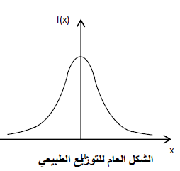
الشكل العام للتوزيع الطبيعي

    - التوزيع الطبيعي المعياري (القياسي)

هو توزيع طبيعي متصل وسطه الحسابي الصفر (0) وتباينه (1).
حيث أن إيجاد الدالة الأصلية للدالة
صعب جدا ولذلك غالبا ما يتم الاعتماد على النشر المحدود لسلسلة تايلور في جوار نقط متتالية، ولأجل ذلك تم وضع جداول خاصة بقيم التوزيع الطبيعي وذلك بعد معرفة قيم المعلمتين μ و σاللذان يختلفان ويتغيران من متغير عشوائي لآخر وهذا شبه مستحيل لأنه يجب علينا تكوين ما لا نهاية من الجداول حسب قيمهما، ولهذا اختيرت قيمتين ثابتتين هما:0 =μ و 1 =σ
- دالة كثافة الاحتمالية للتوزيع الطبيعي المعياري:
لدينا: ( X→N (μ,σ2 وبعد تحويله للتوزيع الطبيعي المعياري نرمز له بالرمز z، حيث:

ومنه دالة الكثافة الاحتمالية لمتغير عشوائي يتبع التوزيع الطبيعي المعياري تعطى كما يلي:

وهناك جداول خاصة تحسب هذا التكامل وهو جدول التوزيع الطبيعي.(انظر.جدول التوزيع الطبيعي) (انظر.جدول التوزيع الطبيعي)
ويمثل التوزيع الطبيعي القياسي بالشكل التالي:
شكل التوزيع الطبيعي القياسي:

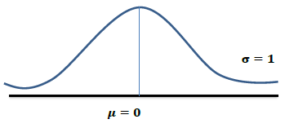
شكل التوزيع الطبيعي القياسي

      - الصيغ المعتمدة في إيجاد قيمة الاحتمال

لإيجاد قيمة الاحتمال يمكننا الاعتماد على أحد الصيغ التالية 3[3]:
P(z < a) = Q (a)
P(z ≥ a) = 1- P(z < a)
P(z < -a) = 1- P( z< a)
P(z > -a) = 1- P(z < -a) = 1-[ 1- P( z< a) ] = P (z< a)
P(a < z < b)= P( z< b)- P( z< a).

مثال
أوجد p( z ≤ 2.5)
نقوم باستخراج القيمة من جدول التوزيع الطبيعي المعياري كتالي:

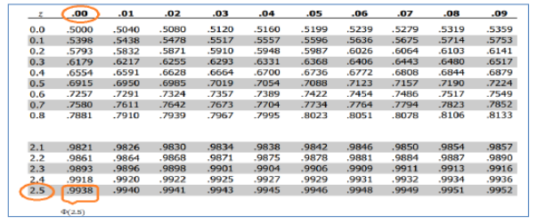
إذن القيمة هي: =0.9938 p( z ≤ 2.5)

مثال
إذا كان العمر الافتراضي لمشغل الأقراص المرنة والمنتج بمعرفة إحدى شركات الكمبيوتر يتبع التوزيع الطبيعي بمتوسط 1000 ساعة وانحراف معياري 100 ساعة، فإذا تم اختيار وحدة مشغل من إنتاج هذه الشركة بطريقة عشوائية، فأوجد احتمال أن يكون عمرها الافتراضي:
- بين 1000 و1150 ساعة.
- أقل من 930 ساعة.
- أكبر من 780 ساعة.

وثيقة1 جدول التوزيع الطبيعي
z1.pdf

    - توزيع مربع كاي

توزيع مربع كاي هو من أكثر التوزيعات استخداما في مجال اختبار الفروض بأنواعها، ويمكن تعريفه كما يلي:
لتكن x1, x2, ......,xv متغيرات عشوائية مستقلة كل منهل تتبع التوزيع الطبيعي المعياري
المتغيرة x = x12+x22+ ... + xv2 ، ولها دالة الكثافة التالية:

ويمثل الرسم البياني التالي شكل توزيع مربع كاي:

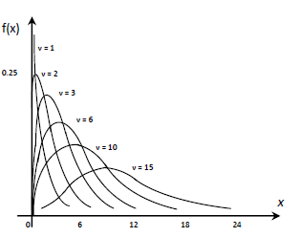
توزيع مربع كاي

حيث يتضح من منحنى التوزيع أنه يقترب من التماثل كلما ازدادت درجة الحرية ونعبر عن المتغير العشوائي الذي يتبع توزيع مربع كاي بـ X2(α,v)
يمكن الاعتماد على جداول خاصة بهذا التوزيع في إيجاد قيم مربع كاي النظرية وعند مستوى معنوية ودرجة حرية معينة.
ولإيجاد قيمة الاحتمال المقابل لقيمة معينة وحسب جدول مربع كاي يجب أن تكون الصيغة كالآتي:
P(X2 > X2n,α)= α، حيث أن α تمثل مستوى المعنوية (قيمة الاحتمال).
خصائص التوزيع:
- قيمة المتغير العشوائي هنا هي كمية موجبة دائما.
- الوسط الحسابي لقيم المتغير في هذا التوزيع هي (v).
- إن تباين قيم المتغير العشوائي في هذا التوزيع هو (2v).

مثال
- مثال1: أوجد القيم:
X2(0.95,7) = 2.167
X2(0.1,17) = 24.769
- مثال 2: إذا كان المتغير العشوائي x2 يتبع توزيع مربع كاي بدرجة حرية 10
جد الوسط الحسابي والتباين، ثم أوجد:
P(x2 >12.55)، P(x2 < 20.48)،P(15.99 <x2< 29.59) .
معتمدا في ذلك على: جدول توزيع مربع كاي(انظر.جدول توزيع مربع كاي)

    - توزيع ستيودنت

ويعتبر من احد توزيعات المعاينة المهمة جدا والذي يستخدم عادة في الاختبارات الخاصة بحجوم العينات الصغيرة وأن هذا التوزيع هو بالأساس مشتق من حاصل قسمة متغيرين مستقلين، المتغير الأول الموجود في البسط وهو المتغير ذو توزيع طبيعي معياري، والمتغير الثاني الموجود في المقام ما هو إلا الجذر التربيعي الموجب لمتغير ذو توزيع مربع كاي مقسوما على درجة حريته، ويعرف المتغير العشوائي (t) بالشكل التالي:

ودالة كثافته الاحتمالية معطاة بالصيغة التالية:

وهذا التوزيع يسمى توزيع t حيث تمثل درجات الحرية (v=n-1) وcثابت يعتمد على قيمة v ليجعل المساحة تحت
المنحنى تساوي 1.
ونقول: أو
يتم استخراج القيم من جدول توزيع ستيودنت بمستوى معنوية α ودرجة حرية n مع الأخذ بعين الاعتبار أن: -t(α ,n) = t(1-α, n)
شروط توزيع t:
يمكن تحديد الشروط الثلاثة لاستخدام توزيع t كما يلي:
- أن يكون المجتمع المسحوبة منه العينة له توزيع طبيعي.
- الانحراف المعياري (σ) (أو التباين) للمجتمع غير معروف (مجهول)
- العينة تكون صغيرة الحجم (حجمها أقل تماما من 30 مشاهدة (n<30))
ويمكننا القراءة في جدول ستيودنت حيث: α عدد موجب.
P(T<a) =1- p(T>a)
P(T<-a) = p(T>a)
P(T>-a) =1- p(T>a)
P(a<T<b) = P(T<b)- P(T<a)

مثال
1- إذا كان X متغير عشوائي يتبع توزيع t بدرجات حرية 15، أوجد كل من:
- T(0.005, 15)
- t(0.1, 15)
- α، حيث t(α, 15)=1.615
2- بالاعتماد على جدول توزيع ستيودنت(انظر.جدول توزيع ستيودنت) أوجد ما يلي:
- t(0.05,36)
- t(0.975 ,36)

    - توزيع فيشر: F

إن توزيع فيشر يعتبر أحد توزيعات المعاينة ويستند بالأساس على التوزيع الطبيعي وله استخدامات كثيرة في المجالات الإحصائية التطبيقية وبالذات في مجال تصميم وتحليل التجارب، فعلى افتراض أن هناك متغيرين الأول هو:X12 Xn12
والثاني هو:X22 Xn22
فإن F يعبر عنها بالشكل التالي:

أي أن المتغير العشوائي (f) يسلك وفق توزيع F بدرجة حرية هي n1 و n2 للبسط والمقام على التوالي.4[4]

منحنى تدرج فيشر حسب درجة الحرية

مثال
إذا علمت أن المتغير العشوائي (f) يسلك وفق توزيع F بدرجة حرية هي 4 و 6 للبسط والمقام على التوالي.
- أوجد قيمة P (F > 4.53)
الحل: إن قيمة الاحتمال تستخرج من الجدول الخاص بالتوزيع (جدول توزيع فيشر(انظر.جدول توزيع فيشر)): 0.05 = P (F > 4.53)

  - تمرين :مستوى الفهم

[23 ص 4 حل رقم ]

تخضع أوزان عبوات إحدى أنواع الحلوى لتوزيع طبيعي وسطه 85غ وانحرافه المعياري 2.5 غ
- ما هو احتمال أن وزن إحدى العبوات الذي أخذ عشوائيا تزيد عن 90غ؟
 | 0.9772
 | 0.0228
 | 0.1151
  - تمرين :شروط استخدام توزيع ستيودنت

[23 ص 5 حل رقم ]

- الشرط الثاني
- الشرط الثالث
- الشرط الاول

أن يكون المجتمع المسحوبة منه العينة له توزيع طبيعي. | الانحراف المعياري (σ) (أو التباين) للمجتمع غير معروف (مجهول) | العينة تكون صغيرة الحجم (حجمها أقل تماما من 30 مشاهدة (n<30))

  - توزيع المعاينة:

نفترض أنه لدينا مجتمعا من المفردات N يتبع توزيعا احتماليا معينا و أننا بصد سحب عينة حجمها n من هذا المجتمع، بالطبع ليس معنى هذا أن هناك عينة واحد يمكن سحبها ولكن يكون أمامنا عدد كبير من العينات التي يمكن سحبها من هذا المجتمع والتي حجم كل منها هو n من المفردات.5[5]
لإيجاد عدد العينات المكنة والمسحوبة من المجتمع N هناك حالتين في حالة السحب بالإرجاع وفي حالة السحب بدون إرجاع:6[6][5]
- في حالة السحب بالإرجاع فإن عدد العينات الممكنة يساوي Nn.
- في حالة السحب بدون إرجاع
    - توزيع المعاينة لمتوسط حسابي من مجتمع طبيعي التوزيع:

عند أخذ جميع العينات الممكنة ذات الحجم n المجتمع حجمه N ثم حساب الوسط الحسابي لكل منها نجد أن كل قيمة من قيم الاوساط الحسابية للعينات تختلف عن الأخرى لذلك فإن سلوكها يأخذ سلوك متغير عشوائي يرمز له بالرمز نسمي توزيع المتغير العشوائي بتوزيع المتوسط الحسابي للعينة .
نظرية:
إذا كان متغير عشوائي يمثل مجتمع ما و 'X متغيرة عشوائية تمثل متوسط عينة مسحوبة من ذات المجتمع، فإن القيمة المتوقعة لمتوسط العينة (X') E يكتب كما يلي:
أما تباين الأوساط الحسابية للعينات العشوائية والمتساوية الحجم، فنرمز له بالرمز σ2وهو يحسب بعدة قوانين حسب الحالة الموافقة له، والجدول الموالي يلخص أهم الحالات كالآتي:

أهم حالات توزيع المعاينة لمتوسط حسابي من مجتمع طبيعي التوزيع

حيث:
n: حجم العينة
μ: تباين المجتمع وهو نفسه تباين الوسط الحسابي.
σx2: تباين الوسط الحسابي.
σ2: تباين المجتمع.
S2: تباين العينة، حيث
: معامل الارجاع
لإيحاد توزيع المتغير العشوائي X' نستعمل التوزيع الطبيعي المعياري z حيث: في جميع الحالات ما عدا حالة واحدة وهي إذا كان σ2(تبيان المجتمع) مجهول وكان n<30، حيث في هذه الحالة يتبع توزيع ستيودنت t حيث:

مثال
إذا كان عدد سائقي سيارات الأجرة في مدينة ما هو 1500 سائق، وعلمت أن أعمارهم تتوزع توزيعا طبيعيا بمتوسط حسابي قدره 45 سنة، وانحراف معياري قدره 7 سنوات، فإذا سحبنا مع عدم الإرجاع من هذا المجتمع عينة عشوائية بها 16 سائقا. أوجد:
- أوجد توزيع المعاينة لمتوسط أعمار سائقي سيارات الأجرة؟
- أحسب احتمال أن يكون متوسط العمر لهذه العينة أكبر من 48 سنة؟

    - توزيع المعاينة لمتوسط حسابي من مجتمع غير طبيعي التوزيع:

إذا سحبت عينات عشوائية بسيطة ذات الحجم n، حيث n≥30 من مجتمع غير طبيعي متوسطه الحسابي μوتباينه σ2، فإن المقدار يؤول إلى التوزيع الطبيعي المعياري وذلك حسب نظرية النهايات المركزية.7[7]
نظرية النهايات المركزية:
إذا كان لدينا مجتمع توزيعه لا يتبع التوزيع الطبيعي (مجهول) وسطه الحسابي وتباين وسحبنا منه كل العينات العشوائية البسيطة والممكنة وذات الحجم الكبير n≥30 فتوزيع المعاينة للوسط الحسابي للعينة سيتوزع توزيعا قريبا من التوزيع الطبيعي بمتوسط قدره وتباين قدره وبعبارة أخرى فإنه يقترب من التوزيع الطبيعي المعياري كلما كبرت n. 8[8]

مثال
علمت أن متوسط الإنتاج اليومي لمؤسسة ما هو 30 وحدة بانحراف معياري 12 وحدة، سحبت منه عينة عشوائية حجمها 49 وحدة، فأوجد:
- توزيع المعاينة للوسط الحسابي للعينة.
- احتمالي أن يكون متوسط إنتاج العينة أقل من 35 وحدة؟
وللإيضاح أكثر يمكن الاستعانة بفيديو توزيعات المعاينة والذي يوضح أهم هذه التوزيعات :

  - تمرين :العصف الذهني

[24 ص 6 حل رقم ]

سحبت عينة عشوائية بحجم 20 مشاهدة، من مجتمع طبيعي التوزيع تباينه يساوي 9
-احسب احتمال أن يزيد متوسط العينة عن 11.
  - سلسلة الأعمال الموجهة رقم 1 (مستوى التقويم)

سلسلة الأعمال الموجهة رقم 1 المتعلقة بتوزيع المعاينة:
- اطلع على سلسلة الأعمال الموجهة وقم بحل التمارين
- قم بحل التمارين المدرجة ضمن : التمارين النهائية- اختبار الخروج
عزيزي الطالب في حالة إخفاقك في التقويم النهائي عليك بمراجعة الدرس وإعادة تطبيق الأمثلة

وثيقة2 السلسلة 1
pdf3.pdf

  - تمارين نهائية
التمرين الأول:
تخضع أوزان عبوات إحدى أنواع الحلوى لتوزيع طبيعي وسطه 85غ وانحرافه المعياري 2.5 غ
سؤال1

- اكتب شكل التوزيع.
- ما هو احتمال أن وزن إحدى العبوات الذي أخذ عشوائيا تزيد عن 90غ
- ما هو احتمال أن وزن أحد العبوات الذي أخذ عشوائيا تقل عن 82غ.
مؤشر:

Q(2) = 0.9772 / Q( 1.2)= 0.8849

التمرين الثاني:
ليكن لدينا مجتمع مكون من المفردات التالية: 1، 3، 5.
سؤال2

- احسب متوسط وتباين المجتمع، حدد الحالات الممكنة حالة السحب بالإرجاع وبدون إرجاع إذا كان حجم العينة 2
- احسب متوسط وتباين العينة في حالة السحب بالإرجاع وبدون إرجاع
التمرين الثالث:
إذا علمت أن عمر جهاز كهربائي معين يتبع توزيع طبيعي بوسط 1000 ساعة وبتباين 900، سحبت منه عينة عشوائية حجمها 50 جهاز
سؤال3

: أحسب احتمال أن متوسط عمر الجهاز أقل من متوسط المجتمع بـ 15% ، ثم أحسب احتمال أن ان يكون متوسط عمر الجهاز بين 500 و800 ساعة.
مؤشر:

Q(35.35)=1 / Q(11.78)= 1 // Q(4.74)=1

  - تمرين :اختبار الخروج

[24 ص 7 حل رقم ]

«عزيزي الطالب بعد حل هذه التمارين إذا كانت نسبة نجاحك أقل من 50% فعليك اعادة الدرس وتطبيق الأمثلة »

تمرين
المتغير العشوائي محل الدراسة هو درجة الطالب حيث متوسطه هو 68 وتباينه هو 25
- الاحتمال المطلوب هو أن تكون درجة الطالب محصورة بين 69 و67.
قيمة الاحتمال هي: p= 0.4890
قيمة الاحتمال هي: p= 0.9780
تمرين
إذا كانت أطوال شجيرات المزرعة A تتبع توزيع طبيعي بوسط حساب 70سم، وتباين 25 فإذا سحبت عينة عشوائية مكونة من 20 شجيرة، فما احتمال أن يكون متوسط الشجيرة في العينة أقل من 68 سم.
نفرض أن تباين المجتمع مجهول، ما هو احتمال أن يكون متوسط الشجيرة في العينة أقل من 68 سم علما أن الانحراف المعياري للعينة 4.
احتمال أن يكون متوسط الشجيرة في العينة أقل من 68 سم، p=0.0375
احتمال أن يكون متوسط الشجيرة في العينة أقل من 68 سم- تباين المجتمع مجهول والعينة أقل من 30
T= -2.18 و 0.01= α
احتمال أن يكون متوسط الشجيرة في العينة أقل من 68 سم، p=0.9625
احتمال أن يكون متوسط الشجيرة في العينة أقل من 68 سم- تباين المجتمع مجهول والعينة أقل من 30
T= -2.18 و 0.01= α
احتمال أن يكون متوسط الشجيرة في العينة أقل من 68 سم، p=0.0375
احتمال أن يكون متوسط الشجيرة في العينة أقل من 68 سم- تباين المجتمع مجهول والعينة أقل من 30
T= 2.18 و 0.05= α
تمرين
معمل ينتج 700 كلغ من السلع كمعدل يومي، سحبت منه عينة عشوائيا تمثل إنتاج 40 يوم، فبلغ وسطها الحسابي 740 بانحراف معياري 40 كلغ، معمل آخر ينتج 500 كلغ كمعدل يومي سحبت منه عينة عشوائية تمثل إنتاج 35 يوم فبلغ وسطها الحسابي 48 كلغ بانحراف معياري 20 كلغ.
- أحسب الاحتمال ان الفرق بين متوسطي العينتين أقل من 210.

- حل التمارين

حل التمارين

> 1 (ص 9)

تعود نشأة علم الإحصاء الرياضي (الإحصاء2) إلى القرن 17م، أين كان قائما على حساب الاحتمالات في ألعاب الحظ. وبقي إلى أواخر القرن 20م، أين تبلورت أهم عناصره ليصبح فرعا من فروع الرياضيات. ثمّ أصبح تخصصا مستقلا بذاته. يعتبر الإحصاء الرياضي في الوقت الحالي واحدا من أهم العلوم الحديثة التي تلعب دورا محوريا في مختلف العلوم الاقتصادية والتجارية وعلوم الطب وجميع العلوم الأخرى، وذلك لكونه يرتكز على تحليل البيانات لتحديد احتمالية شيء ما من الممكن حدوثه، بهدف الحصول على نتائج مقبولة تفضي إلى قرارات سليمة.

> 2 (ص 13)

 | - متوسط المجتمع=3  - تباين المجتمع= 5  - عدد الحالات في السحب بالإرجاع =16  - عدد الحالات في حالة لسحب بدون إرجاع = 6
- متوسط المجتمع=4
- تباين المجتمع= 5
- عدد الحالات في السحب بالإرجاع =12
- عدد الحالات في حالة لسحب بدون إرجاع = 6

> 3 (ص 13)

عندما يكون السحب بالإرجاع و يمكن أن تظهر المفردة أكثر من مرة في العينة، تسمى هذه العينة غير نفاذية لأن تكرار العملية لا يؤدي إلى تقليص عدد المفردات في المجتمع.تسمى المعاينة بدون إرجاع معاينة نفاذية حيث يمكن أن تظهر المفردة في العينة أكثر من مرة واحدة.

> 4 (ص 18)

 | 0.9772
 | 0.0228
 | 0.1151

> 5 (ص 18)

أن يكون المجتمع المسحوبة منه العينة له توزيع طبيعي. | الشرط الاول
الانحراف المعياري (σ) (أو التباين) للمجتمع غير معروف (مجهول) | الشرط الثاني
العينة تكون صغيرة الحجم (حجمها أقل تماما من 30 مشاهدة (n<30)) | الشرط الثالث

> 6 (ص 20)

p=0.95

> 7 (ص 21)

تمرين
قيمة الاحتمال هي: p= 0.4890
قيمة الاحتمال هي: p= 0.9780
تمرين
احتمال أن يكون متوسط الشجيرة في العينة أقل من 68 سم، p=0.0375
احتمال أن يكون متوسط الشجيرة في العينة أقل من 68 سم- تباين المجتمع مجهول والعينة أقل من 30
T= -2.18 و 0.01= α
احتمال أن يكون متوسط الشجيرة في العينة أقل من 68 سم، p=0.9625
احتمال أن يكون متوسط الشجيرة في العينة أقل من 68 سم- تباين المجتمع مجهول والعينة أقل من 30
T= -2.18 و 0.01= α
احتمال أن يكون متوسط الشجيرة في العينة أقل من 68 سم، p=0.0375
احتمال أن يكون متوسط الشجيرة في العينة أقل من 68 سم- تباين المجتمع مجهول والعينة أقل من 30
T= 2.18 و 0.05= α
تمرين
p=0.9236

- قاموس

قاموس

العينات الاحتمالية

هي العينات التي يتم اختيار مفرداتها وفق قواعد الاحتمالات، هي التي يتم اختيار مفرداتها من مجتمع الدراسة بطريقة عشوائية، بهدف تجنب تحيز النتائج عن اختيار المفردات. ومن أهم أنواع العينات الاحتمالية: عينة عشوائية بسيطة، عشوائية طبقية، عشوائية منتظمة، العنقودية

العينات غير احتمالية

هي التي يتم اختيار مفرداتها بطريقة غير عشوائية، حيث يقوم الباحث باختيار مفردات العينة بالصورة التي تحقق الهدف من المعاينة ، ومن أهم أنواع هذه العينات:
1- العينة العمدية.
2- والعينة الحصصية.

المتغير العشوائي

في الرياضيات، وبالتحديد في الاحتمالات والإحصاء، متغير ذو قيمة متغيرة طبقًا للصدفة ، فلا يكون ثابتًا على قيمة معينة محددة. يساوي متغير عشوائي قيمة من القيم الممكنة المختلفة، لكل واحدة منهن احتمال ما.

- معنى المختصرات

معنى المختصرات

- F توزيع فيشر

- t توزيع ستيودنت

- Z توزيع طبيعي

- ك2 توزيع مربع كاي

- قائمة المراجع

قائمة المراجع

[1] دبوش عبد القادر، مطبوعة بيداغوجية في مقياس الإحصاء 3، كلية العلوم الاقتصادية والتجارية وعلوم التسيير، جامعة 8 ماي 1945، قالمة، 2017-2018، ص2.

[2] الطاهر جليط، محاضرات في الإحصاء التطبيقي ( الإحصاء 3)، مطبوعة مقدمة لطلبة السنة الثانية في ميدان العلوم الاقتصادية والتجارية وعلوم التسيير، كلية العلوم الاقتصادية والتجارية وعلوم التسيير، جامعة جيجل، 2017-2018، ص 20.

[3] م.م.علي عبد الزهرة حسن، كلية الإدارة والاقتصاد، قسم الإحصاء، الإحصاء الحيوي 1، 2019-2020، ص 3.

[4] م.م.علي عبد الزهرة حسن، كلية الإدارة والاقتصاد، قسم الإحصاء، الإحصاء الحيوي 1، 2019-2020، ص 6.

[5] بودغدغ أحمد، مطبوعة في دروس الإحصاء (3)، كلية العلوم الاقتصادية والتجارية وعلوم التسيير، جامعة محمد الصديق بن يحيى، جيجل، 2016-2017، ص12.

[6] بودغدغ أحمد، مطبوعة في دروس الإحصاء (3)، كلية العلوم الاقتصادية والتجارية وعلوم التسيير، جامعة محمد الصديق بن يحيى، جيجل، 2016-2017، ص13.

[7] بودغدغ أحمد، مطبوعة في دروس الإحصاء (3)، كلية العلوم الاقتصادية والتجارية وعلوم التسيير، جامعة محمد الصديق بن يحيى، جيجل، 2016-2017، ص18.

[8] عابد علي، مطبوعة احصاء 3، كلية العلوم الاقتصادية، التجارية وعلوم التسيير، قسم علوم التسيير، جامعة ابن خلدون، تيارت، 2017-2018، ص 25.

- اعتماد الموارد

اعتماد الموارد

شكل التوزيع الطبيعي القياسي15 صفحة

م.م.علي عبد الزهرة حسن، كلية الإدارة والاقتصاد، قسم الإحصاء، الإحصاء الحيوي 1، 2019-2020، ص 3.

توزيع مربع كاي16 صفحة

الطاهر جليط، محاضرات في الإحصاء التطبيقي ( الإحصاء 3)، مطبوعة مقدمة لطلبة السنة الثانية في ميدان العلوم الاقتصادية والتجارية وعلوم التسيير، كلية العلوم الاقتصادية والتجارية وعلوم التسيير، جامعة جيجل، 2017-2018، ص 22.

منحنى تدرج فيشر حسب درجة الحرية18 صفحة

الطاهر جليط، محاضرات في الإحصاء التطبيقي ( الإحصاء 3)، مطبوعة مقدمة لطلبة السنة الثانية في ميدان العلوم الاقتصادية والتجارية وعلوم التسيير، كلية العلوم الاقتصادية والتجارية وعلوم التسيير، جامعة جيجل، 2017-2018، ص 24.

https://www.youtube.com/watch?v=KabwGtDbNUs

